POZOR:
24 ROLÍ NA PALETĚ
TECHNICKÝ LIST
izolační
vlastnosti
IZOLAČNÍ ROHOŽ
Měkká, elastická rohož z minerální vlny balená v rolích. Lehký materiál, který je nejvhodnější pro použití u horizontálních, nezatížených stavebních konstrukcí. Vhodné pro zateplení stropů a nevyužívaných podkroví.
Použití:
 | Šikmé střechy
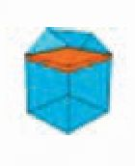 | Zavěšené podhledy
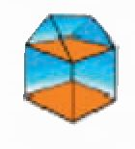 | Podlahy
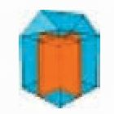 | Příčky
M-17 EURO λ = 0,035 - nehořlavý, paropropustný, kompresní materiál vyrobený z pružného skelného vlákna.
Technické parametry:
- Deklarovaný součinitel prostupu tepla: λ_{D}= 0,035 W/mK
- Třída reakce na oheň: A1 - nehořlavý materiál
- Třída tolerance tloušťky: T2
- Propustnost pro vodní páru - parozábrana: MU1
- Hustota: ~ 18,0 kg/m³
tloušťka mm | šířka m | délka m | množství v roli |  | množství na paletě |  | součinitel prostupu tepla  λ_{D}=W/mK | tepelný odpor R_{D}(m²*K/W)
tloušťka mm | šířka m | délka m | počet kusů v roli | m² | kusů (rolí) | m² | součinitel prostupu tepla  λ_{D}=W/mK | tepelný odpor R_{D}(m²*K/W)
50 | 1,20 | 10,00 | 1 | 12,00 | 24 | 288,00 | 0,035 | 1,40
100 | 1,20 | 5,00 | 1 | 6,00 | 24 | 144,00 | 0,035 | 2,85
150 | 1,20 | 3,50 | 1 | 4,20 | 24 | 100,80 | 0,035 | 4,25
200 | 1,20 | 2,20 | 1 | 2,64 | 24 | 63,36 | 0,035 | 5,70
Pokyny pro skladování a uchovávání zboží
